السيرةالذاتيه
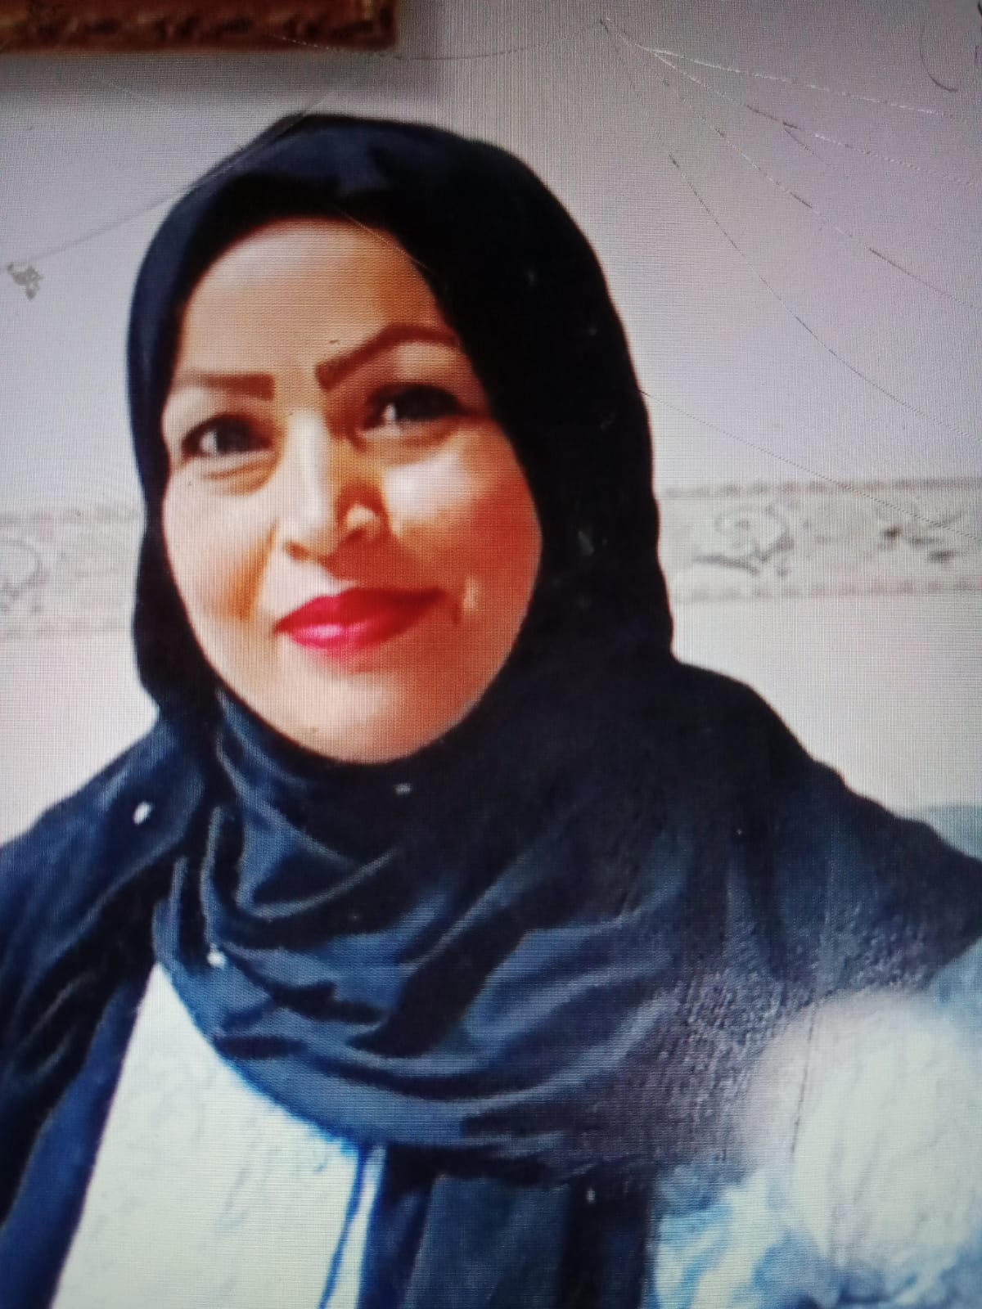
الصورة

الاســم الرباعي واللقب: ابتسام موسى جاسم عنيد الساعدي
تاريخ الميـلاد : 2 / 10 / 1974
الحالة الزوجية : متزوجة
عـــــدد الأولاد : ثلاثة أولاد
الديـــــــــــانة: مسلمة
التـخـصــص: ط. ت. تدريس القرآن الكريم والتربية الإسلامية

الوظيفــــــه: تدريسية

الدرجة العلمية : أستاذ
عنوان العمل : التربية الأساسية/ قسم التربية الإسلامية

الهاتف النقال: 07721694365
البريد إلالكتروني: ebtsammusa74@gmail.com
اولاً : المؤهلات العلمية .

الدرجة العلمية | الجامعة | الكليـــة | التاريخ
بكالوريوس | بغداد | التربية- ابن رشد | 1998
الماجستير | بغداد | التربية- ابن رشد | 2000
الدكتوراه | بغداد | التربية- ابن رشد | 2004
دبلوم عام

- ثانياً : التدرج الوظيفي .
ت | الوظيفة | الجهة | الفترة من – الى
1 | تدريسية- مدرس مساعد | الجامعة المتنصرية-كلية التربية الأساسية- قسم التربية الإسلامية | 2001-2004
2 | تدريسية- مدرس | الجامعة المتنصرية-كلية التربية الأساسية- قسم التربية الإسلامية | 2004- 2008
3 | تدريسية- استاذ مساعد | الجامعة المتنصرية-كلية التربية الأساسية- قسم التربية الإسلامية | 2008- 2011
4 | تدريسية- استاذ | الجامعة المتنصرية-كلية التربية الأساسية- قسم التربية الإسلامية | 2011- مستمر ولحد الآن

ثالثاً : التدريس الجامعي .
ت | الجهة (المعهد / الكلية) | الجامعة | الفترة من – الى
1 | كلية التربية الأساسية- قسم التربية الإسلامية | المتنصرية | 2001- 2021 مستمرة ولحد الآن
2

- رابعاً : المقررات الدراسية التى قمت بتدريسها.
ت | القســـم | المـــــادة | السنـــــة
1 | اللغة العربية | مصادر القياس بالفقه | 2001- 2002
2 | اللغة الانكليزية | أصول الدين | 2001- 2002
3 | التربية الإسلامية | تقنيات تربوية | 2001- 2002
4 | التربية الإسلامية | ط. التدريس العامة، تقنيات تربوية | 2003- 2005
5 | التربية الإسلامية | الإدارة والإشراف التربوي، منهج البحث العلمي، منهج البحث التربوي | 2007- 2021 مستمرة ولحد الآن
6 | رياض الأطفال، التربية الخاصة | تعليم أساسي، أصول التربية، منهج بحث ومكتبة | 2010 - 2014
7 | التربية الإسلامية | علم النفس التريوي | 2015
8 | التربية الإسلامية | منهج البحث العلمي | 2015- 2021  مستمرة ولحد الآن
9 | التربية الإسلامية | تعليم أساسي، أصول التربية، مشاهدة وتطبيق، ط. التدريس العامة | 2014- 2021  مستمرة ولحد الآن

- خامساً: ( الاطاريح ، الرسائل ) التي أشرف عليها:
ت | اسم الأطروحة أو الرسالة | القســـم | السنــة
1 | المنهج التربوي لتفسير الميزان- رسالة ماجستير- | التربية الإسلامية | 2013
2 | الجنة والنار في القرآن الكريم_ رسالة ماجستير | التربية الإسلامية | 2014
3 | الزيارات لأهل البيت –دراسة موضوعية- رسالة ماجستير- | التربية الإسلامية | 2014
4 | غواية الشيطان في القرآن الكريم- رسالة ماجستير- | التربية الإسلامية | 2016
5 | الأعمال الصالحة في القرآن الكريم- رسالة ماجستير- | التربية الإسلامية | 2017
6 | التربية الإسلامية وأهميتها في حماية المجتمع من الأوبئة واللأمراض في وضع كورونا- رسالة ماجستير- | التربية الإسلامية | 2020

- سادساً: المؤتمرات والندوات العلمية وورش العمل التي شارك فيها.
ت | العنوان | السنــة | مكان أنعقادها | نوع  المشاركة  ( بحث / بوستر حضور)
1 | الثورة المعلوماتية | 2005 | التربية الأساسية | مشاركة بحث
2 | ونرتقي بعلوم أفضل | 2011 | التربية الأساسية | مشاركة بحث
3 | التفكك الأسري | 2017 | التربية الأساسية | ورشة
4 | الفكر التربوي وأهميته في التربية | 2017 | التربية الأساسية | ندوة
5 | أهميتة التعليم في التربية الإسلامية | 2018 | التربية الأساسية | ورشة
6 | معالجة مشاكل طلبة الجامعات العراقية في ضوء التربية الإسلامية | 2018 | التربية الأساسية | ورشة
7 | القيادة الناجحة في إدراة الصف في الوضع الحالي | 2019 | التربية الأساسية | ورشة
8 | التفكير الإبداعي لدى الطلبة وأهميته في التدريس | 2020 | التربية الأساسية | ورشة
9 | صفات المدرس الناجح في تدريس التربية الإسلامية | 2021 | التربية الأساسية | ورشة
10 | اهمية التعليم في حياة النشئ | 2021 | التربية الأساسية | ندوة
11 | مهارات التفكير اللازمة لتدريس مادة القرآن الكريم والتربية الإسلامية لطلبة الجامعات والمعاهد العراقية في ضوء كفايات التدريس الفعال | 2021 | التربية الأساسية | ورشة

- سابعا : الأنشطة العلمية الاخرى .
داخل الكلية | خارج الكلية
نشاط لا صفي الإشراف على صبغ قاعة الدراسات العليا في قسم التربية الإسلامية مع مجموعة من الطلبة. | استحداث دراسة عليا في كلية التربية للبنات/ الجامعة العراقية/ قسم طرائق التدريس
 | لجنة خبراء في وزارة التعليم العالي والبحث العلمي لإقرار التدريس على وفق وحدة المقررات الدراسية
 | زيارة ميدانية إلى الجمعية الخيرية لتبني الأولاد الغير الشرعيين بشراء لوازم لهم مساعدة لهم .
 | زيارة ميدانية إلى دار البراعم-الصليخ بشراء لوازم لهم مساعدة لهم .

- ثامنا: المشروعات البحثية فى مجال التخصص لخدمة البيئة والمجتمع أو تطوير التعليم.
ت | أسم البحث | محل النشر | السنة
1 | دراسة تدريبة لمعرفة – تأثير استعامل أستراتيجية الملخصات القبلية في تحصيل طالبات الصف الخامس الاعدادي في مادة التربية الدينية | مجلة كلية المعلمين | 2002
2 | الموعظة واغراضها التربية في القرآن الكريم | مجلة كلية المعلمين | 2002
3 | تأثير الاسئلة ذات المستوى العالي في سرعة الانجاز العلمي لدى طلبة كلية المعلمين بمادة اصول الدين الاسلامي | مجلة كلية التربية الأساسية | 2004
4 | تأثير المعرفة المسبقة بالاهداف السلوكية في تحصيل طلبة المرحلة الاولى بمادة الثقافة الاسلامية لقسم ط.ت.القرآن : كلية التربية ابن رشد جامعة بغداد | المؤتمر/ كلية التربية الأساسية | 2005
5 | اثر استعمال طريقة الاستقصاء الموجه مع الاحداث الجارية في تحصيل طالبات الصف الثاني المتوسط في مادة التربية الاسلامية والاتجاه نحو المادة | مجلة كلية التربية الأساسية | 2007
6 | اثر استعمال الترغيب والترهيب في تحصيل تلاميذ المرحلة الابتدائية بمادة القرآن الكريم | مجلة كلية التربية الأساسية | 2007
7 | تقويم اداء الطالب المطبق في مادة التربية الاسلامية في ضوء الكفايات التدريسية | مجلة كلية التربية الأساسية | 2008
8 | اثر استعمال أنموذج فراير في تحصيل مفاهيم التربية الاسلامية واكتساب لدى طالبات معاهد اعداد المعلمات | مجلة كلية التربية الأساسية | 2008
9 | أهمية الأنشطة الصفية واللاصفية في التربية الإسلامية | مجلة كلية التربية للبنات- الجامعة العراقية | 2012
10 | أثر أسلوب العصف الذهني في تحصيل طلبة كلية التربية الاساسية للمرحلة الثالثة بمادة طرائق تدريس التربية الاسلامية | مجلة كلية التربية للبنات- الجامعة العراقية | 2012
11 | أثر أنموذجي درايفر ودانيال في اكتساب القيم الإسلامية في مادة أصول الدين الإسلامي لدى مرحلة الطلبة الجامعية | مجلة النسق (قبول نشر) | 2018
12 | أثر اسلوب ( روثكوف ) في اكتساب المفاهيم الاسلامية لمادة التربية الاسلامية لدى طالبات الصف الثاني المتوسط | مجلة كلية التربية الاساسية | 2021

- تاسعا: عضوية الهيئات العلمية المحلية والدولية .
لايوجد
- عاشراً: كتب الشكر ، الجوائز و شهادات التقدير.
ت | كتاب الشكر أو الجائزة أو شهادة التقدير | السنة | الجهة
1 | كتاب شكر | 2014 | الجامعة العراقية | كلية التربية للبنات
2 | كتاب شكر | 2016 | الجامعة العراقية | كلية التربية للبنات
3 | كتاب شكر | 2017 | الجامعة العراقية | كلية التربية للبنات
4 | كتاب شكر | 2018 | الجامعة العراقية | كلية التربية للبنات
5 | كتاب شكر | 2018 | الجامعة العراقية | كلية التربية للبنات
6 | كتاب شكر | 2019 | الجامعة العراقية | كلية التربية للبنات
7 | كتاب شكر وتقدير | 2019 | الجامعة المستنصرية | رئيس الجامعة
8 | كتاب شكر وتقدير | 2019 | وزارة التعليم العالي والبحث العلمي | السيد الوزير
9 | كتاب شكر وتقدير | 2020 | الجامعة المستنصرية | كلية التربية الأساسية
10 | كتاب شكر وتقدير | 2020 | وزارة التعليم العالي والبحث العلمي | السيد الوزير
111 | كتاب شكر وتقدير | 2020 | الجامعة المستنصرية | رئيس الجامعة
12 | كتاب شكر وتقدير | 2022 | الجامعة المستنصرية | رئيس الجامعة
13 | كتاب شكر وتقدير | 2020 | وزارة التعليم العالي والبحث العلمي | السيد الوزير
14 | كتاب شكر وتقدير | 2020 | التربيةالأساسية | المستنصرية
15 | كتاب شكر وتقدير | 2021 | وزارة التعليم العالي والبحث العلمي | السيد الوزير
16 | كتاب شكر وتقدير | 2021 | وزارة التعليم العالي والبحث العلمي | السيد الوزير
17 | كتاب شكر وتقدير | 2022 | وزارة التعليم العالي والبحث العلمي | السيد الوزير
18 | شهادة تقديرية | 2017 | التربيةالأساسية | المستنصرية
19 | شهادة تقديرية | 2017 | التربيةالأساسية | المستنصرية
20 | شهادة تقديرية | 2018 | التربيةالأساسية | المستنصرية
21 | شهادة تقديرية | 2018 | المستنصرية | التربيةالأساسية
22 | شهادة تقديرية | 2019 | المستنصرية | التربيةالأساسية
23 | شهادة تقديرية | 2020 | المستنصرية | التربيةالأساسية
24 | شهادة تقديرية | 2021 | المستنصرية | التربيةالأساسية
25 | شهادة تقديرية | 2021 | المستنصرية | التربيةالأساسية
26 | شهادة تقديرية | 2021 | المستنصرية | التربيةالأساسية

- حادى عشر :الكتب المؤلفة أو المترجمة.
ت | أسم الكتاب | سنة النشر
1 | بحوث بين النظرية والتطبيق في تدريس التربية الإسلامية | 2020
- ثاني عشر :اللغــات التي تجيدها.
- العربية
- الانكليزية

